Министерство образования и молодежной политики Свердловской области



ГАПОУ СО «Екатеринбургский колледж транспортного строительства»

Отчёт по программе «**Практическая 7.3**»

Выполнила: Демидова Полина

Группа: ПР-24

Преподаватель: Мирошниченко Г. В.

2023

**Задание 5**

**Выходные данные:**

r-Радиус основания цилиндра

h-Высота цилиндра

**Выходные данные:**

V-Объём цилиндра

**Листинг-Кода:**

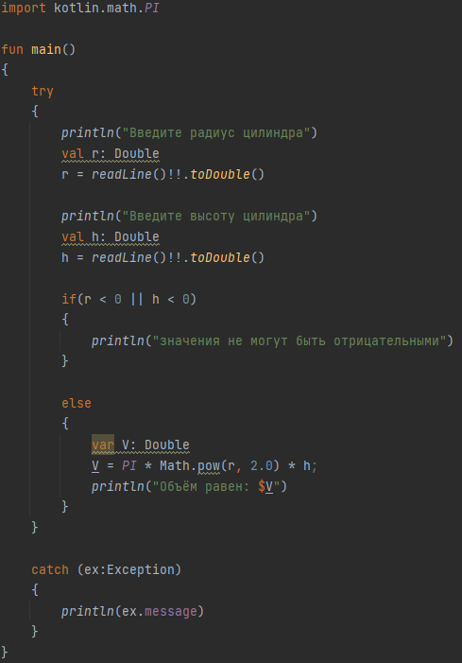

**Тестовые ситуации:**

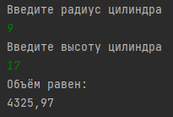 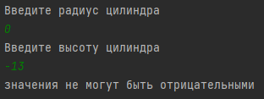

**Блок – схема:**

